第四章
1.（2010广西柳州）如图，点A、B、C是直线l上的三点，图中共有线段的条数是（ ）
A． 1条 | B． 2条 | C． 3条 | D． 4条
2.∠ABC与∠MNP相比较，若顶点B与N重合，且BC与MN重合，BA在∠MNP的内部，则它们的大小关系是( )
A．∠ABC＞∠MNP | B．∠ABC＝∠MNP
C．∠ABC＜∠MNP | D．不能确定
3.（2012滨州）借助一副三角尺，你能画出下面哪个度数的角（ ）
A． 65° | B． 75° | C． 85° | D． 95°
4.在直线AB上，顺次四点A、B、C、D，其中线段AB＝CD，则AC和BD的大小关系是( )
A．AC＞BD | B．AC＜BD | C．AC＝BD | D．不能确定
5.2时15分时，钟表上时针与分针的夹角为（ ）
A．30° | B．45° | C．22.5° | D．15°
6.在海上，灯塔位于一艘船的北偏东40°方向，那么这艘船位于灯塔的( )
A．南偏西50°方向 | B．南偏西40°方向
C．北偏东50°方向 | D．北偏东40°方向

7.下列说法正确的是( )
A．角的边越长，角越大 | B．在∠ABC一边的延长线上取一点D
C．∠B＝∠ABC＋∠DBC | D．以上都不对
8.已知AB＝6，延长AB到C，使，则AC等于（ ）
A．12 | B．10 | C．8 | D．6

9.如图所示，由A到B有①、②、③三条路线，最短的路线选①的理由（ ）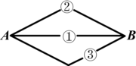
A．因为它直 | B．两点确定一条直线
C．两点间距离的定义 | D．两点之间，线段最短
10.直线a外有一定点A，A到a的距离是5 cm，P是直线a上的任意一点，则（ ）．
A．AP＞5 cm | B．AP≥5 cm | C．AP＝5 cm | D．AP＜5 cm
11.数轴上的A、B两点分别表示数－2和数＋4，C是AB的中点，则C表示的数为________．
计算：30°15′×5＝________，130°－27°32′24″＝________．
12.已知∠ABC＝30°，BD是∠ABC的平分线，则∠ABD＝________度．
13.用一个钉子把一根细木条钉在墙上，木条就可能绕着钉子________原因是________；当用两个钉子把木条钉在墙上时，木条就被固定住，其依据是________．
14．已知线段AB＝8 cm，在直线AB上画线段BC，使它等于3 cm，则线段AC＝________．
15.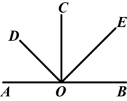如图，∠AOB＝180°，∠AOC＝90°，∠DOE＝90°，则图中相等的角有________对，分别为________；两个角的和为90°的角有________对；两个角的和为180°的角有________对．
16.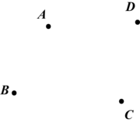如图，在同一平面内有四个点A、B、C、D．
①画射线CD；
②画直线AD；
③连结AB；④直线BD与直线AC相交于点O．
17.如图，O是直线AB上的一点，OD是∠AOC的平分线，OE是∠COB的平分线．求∠DOE的度数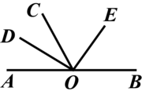
18.已知线段AB＝12cm，在直线AB上有一点C，且BC＝4cm，M是线段AC的中点，求线段AM的长．

19.若时针由2点30分走到2点55分，问时针、分针各转过多大角度?

20.如图，M为AB上任一点，C为AM的中点，D为BM的中点，若AB＝6，求CD的长．

21.如图，OA⊥OB，OC⊥OD，OE为∠BOD的平分线，∠BOE＝17°18′，求∠AOC的度数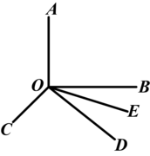
22.观察下图，回答下列问题：(1)在图1中有几个角?(2)在图2中有几个角?(3)在图3中有几个角?(4)以此类推，如图4所示，若一个角内有n条射线，此时共有多少个角?
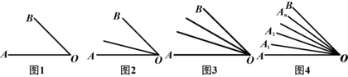

23.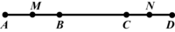如图，点B、C在线段AD上，M是AB的中点，N是CD的中点，若MN＝a，BC＝b，则AD的长是________．
24.如图，直线AB，CD交于点O，射线OM平分∠AOC，若∠BOD＝76°，则∠BOM等于_____度。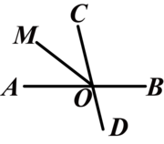
25.已知线段AB＝6cm，BC＝4cm，则AC的取值范围是________．
26.同一平面上有五条直线，则这五条直线最多有________个交点，最少有________个交点．
27.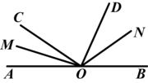如图所示，∠AOB是平角，∠AOC＝30°，∠BOD＝60°，OM、ON分别是∠AOC、∠BOD的平分线，则∠MON的度数为________．
28.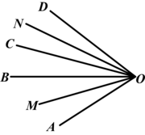如图，OB、OC是∠AOD的任意两条射线，OM平分∠AOB，ON平分∠COD，若∠MON＝α，∠BOC＝β，则表示∠AOD的代数式是________．
29.如图，∠AOB＝90°，ON是∠AOC的平分线，OM是∠BOC的平分线，求∠MON的大小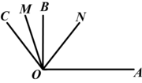
30.如图，已知∠AOB，画图并回答下列问题．
（1）画∠AOB的平分线OP．
（2）在OP上任取两点C，D，过点C，D分别画OA，OB的垂线，交OA于点E，F，交OB于点G，H．
（3）量出CE，CG，DF，DH的长，由此可得到的结论是什么？
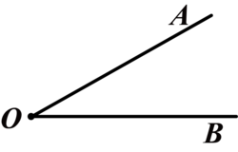
31.已知：如图，B、C为定长线段AD上的两个动点(AD长度保持一定，B点保持在C点左侧)．(1)当点B、C运动到某一位置时，AC＋BD＝11，AB＋CD＝5，求定长线段AD的长度；(2)若点B、C在运动时，AC＋BD＞10，AB＋CD＞4，在(1)的条件下，求线段BC长度的范围

